[邢台学院化学与化工学院论文因图像数据问题被撤](https://mp.weixin.qq.com/s?__biz=MzkzNTc5NDgwMw==&mid=2247494647&idx=1&sn=7aba8693a226659177fd6cd14bbcea60)

急先锋[先锋科研](javascript:void(0);)2025-04-16 22:19:17浙江

**点击上方蓝字关注先锋科研**



文 | 急先锋

**论文信息**

2025 年 4 月 13 日，国际电化学期刊《ChemElectroChem》正式撤回一篇于 2022 年发表的研究论文。该论文题为 "Designing Nanosheet Heterostructures of CuO Grown on Bi2MoO6 as a Photoelectrochemical Biosensor for Detecting Alpha‐Fetoprotein" 。该项研究由 Mingxia Zhao、Liqin Yang、Jun Zhao、Junbing Jiang、Zheng Wang（通讯作者）、Yuman Wang、Zhenyu Cai（通讯作者）、Zhiju Zhao（通讯作者）共同完成。其中，通讯作者 Zhiju Zhao 所属单位为邢台学院化学与化工学院；通讯作者 Zhenyu Cai 来自邢台学院；通讯作者 Zheng Wang 则就职于河北省功能高分子材料研发与工程应用技术创新中心。

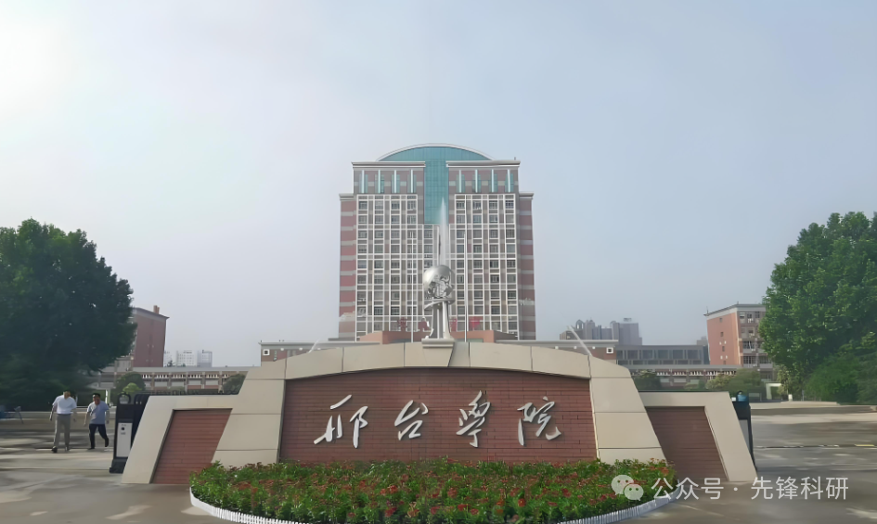

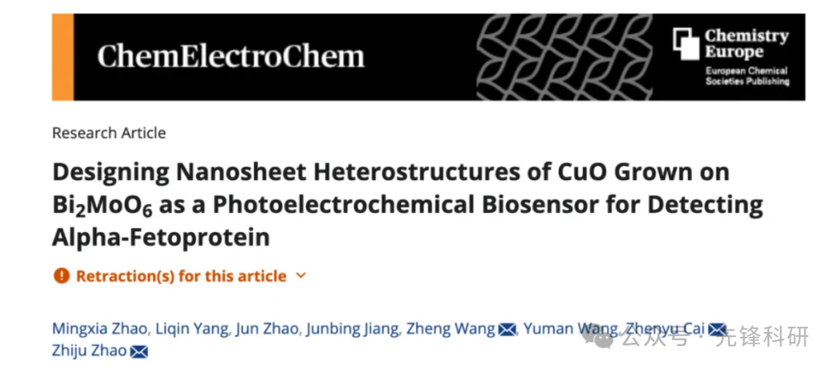

**撤稿信息**

2025 年 4 月 13 日撤回.

上述文章于 2022 年 3 月 21 日在线发布在 Wiley 在线图书馆 （wileyonlinelibrary.com），经作者协议撤回;杂志主编 Rosalba A. Rincón;出版 Chemistry Europe societies;以及 Weinheim 的 Wiley-VCH GmbH。由于第三方提出的担忧，已同意撤回。一项调查揭示了不同数据集之间的数据纵和制造，以及图 2 中不适当的图像重复。一位通讯作者回应了提出的担忧，并表示原始数据无法检索，因为它是在进行研究时从外部测试机构获得的。

**参考链接：**

https://pubpeer.com/publications/3892A8476C4955FDF9A7A3AB64AD7A#0

**END**



**免责申明**

本文中的所有信息均源自学术网站及已公开资料。我们虽努力确保信息的准确性与完整性，但无法对此做出绝对保证。若发现任何纰漏或不实之处，请及时联系公众号后台，以便进行更正或删除。